Об утверждении регламентов государственных услуг в области архивного дела
Приказ Министра культуры и спорта Республики Казахстан от 15 мая 2015 года № 184. Зарегистрирован в Министерстве юстиции Республики Казахстан 26 июня 2015 года № 11444.
Сноска. В заголовок приказа внесены изменения в текст на казахском языке, текст на русском языке не меняется в соответствии с приказом Министра культуры и спорта РК от 14.06.2017 № 177 (вводится в действие по истечении десяти календарных дней после дня его первого официального опубликования).
В соответствии с подпунктом 2) статьи 10 Закона Республики Казахстан от 15 апреля 2013 года "О государственных услугах" ПРИКАЗЫВАЮ:
1. Утвердить:
1) регламент государственной услуги "Выдача архивных справок" согласно приложению 1 к настоящему приказу;
2) регламент государственной услуги "Выдача разрешения на временный вывоз за пределы Республики Казахстан документов Национального архивного фонда, находящихся в государственной собственности" согласно приложению 2 к настоящему приказу;
3) регламент государственной услуги "Апостилирование архивных справок и копий архивных документов, исходящих из государственных архивов Республики Казахстан и направляемых за рубеж" согласно приложению 3 к настоящему приказу.
Сноска. Пункт 1 в редакции приказа Министра культуры и спорта РК от 14.06.2017 № 177 (вводится в действие по истечении десяти календарных дней после дня его первого официального опубликования).
2. Департаменту архивного дела и документации Министерства культуры и спорта Республики Казахстан в установленном законодательством порядке обеспечить:
1) государственную регистрацию настоящего приказа в Министерстве юстиции Республики Казахстан;
2) в течение десяти календарных дней после государственной регистрации в Министерстве юстиции Республики Казахстан направление на официальное опубликование настоящего приказа в периодических печатных изданиях и в информационно-правовой системе "Әділет";
3) размещение настоящего приказа на интернет-ресурсе Министерства культуры и спорта Республики Казахстан;
4) представление в Департамент юридической службы Министерства культуры и спорта Республики Казахстан сведений об исполнении мероприятий, предусмотренных настоящим пунктом, в течение десяти рабочих дней со дня исполнения мероприятий.
3. Контроль за исполнением настоящего приказа возложить на курирующего вице-министра культуры и спорта Республики Казахстан.
4. Настоящий приказ вводится в действие по истечении десяти календарных дней после дня его первого официального опубликования.
Министр культуры и спорта
Республики Казахстан | А. Мухамедиулы

Приложение 1
к приказу Министра
культуры и спорта
Республики Казахстан
от 15 мая 2015 года № 184
Регламент государственной услуги
"Выдача архивных справок"
Сноска. Регламент в редакции приказа Министра культуры и спорта РК от 28.04.2018 № 97 (вводится в действие по истечении десяти календарных дней после дня его первого официального опубликования).
Глава 1. Общие положения
1. Государственная услуга "Выдача архивных справок" (далее – государственная услуга) оказывается республиканским государственным учреждением "Национальный архив Республики Казахстан", центральными государственными архивами, государственными архивами областей, городов, районов и их филиалами (далее – услугодатель) в соответствии со стандартом государственной услуги "Выдача архивных справок", утвержденным приказом Министра культуры и спорта Республики Казахстан от 17 апреля 2015 года № 138 (зарегистрирован в Реестре государственной регистрации нормативных правовых актов за № 11086) (далее – стандарт).
Прием заявления и выдача результата оказания государственной услуги осуществляются через:
1) канцелярию услугодателя;
2) некоммерческое акционерное общество "Государственная корпорация "Правительство для граждан" (далее – Государственная корпорация) по выбору услугополучателя;
3) веб-портал "электронного правительства" www.egov.kz (далее – портал).
2. Форма оказания государственной услуги: электронная (частично автоматизированная) и (или) бумажная.
3. Результат оказания государственной услуги – архивная справка по форме согласно приложению 60 к Правилам комплектования, хранения, учета и использования документов Национального архивного фонда, других архивных документов государственными и специальными государственными архивами, утвержденным приказом Министра культуры и спорта Республики Казахстан от 22 декабря 2014 года № 145 (зарегистрирован в Реестре государственной регистрации нормативных правовых актов под № 10127) о подтверждении либо ответ об отсутствии следующих сведений социально-правового характера: трудового стажа, размера заработной платы, возраста, состава семьи, образования, награждения, перечисления пенсионных взносов и социальных отчислений, присвоения ученых степеней и званий, несчастного случая, нахождения на излечении или эвакуации, применения репрессий, реабилитации жертв массовых политических репрессий, проживания в зонах экологического бедствия, пребывания в местах лишения свободы, сведений об актах гражданского состояния, о правоустанавливающих и идентификационных документах.
В случае поступления запроса через портал, услугодателем направляется электронная архивная справка либо ответ об отсутствии запрашиваемых сведений.
Форма предоставления результата оказания государственной услуги – электронная или бумажная.
Государственная услуга оказывается бесплатно физическим и юридическим лицам (далее – услугополучатель).
Глава 2. Описание порядка действий структурных подразделений (работников) услугодателя в процессе оказания государственной услуги
4. Основанием для начала процедуры (действия) по оказанию государственной услуги является прием услугодателем, Государственной корпорацией или через портал документов, предусмотренных пунктом 9 стандарта.
5. Содержание каждой процедуры (действия), входящей в состав процесса оказания государственной услуги, длительность его выполнения:
1) прием документов сотрудником канцелярии от услугополучателя путем проверки документов на соответствие пункту 9 стандарта и регистрация заявления в течение 10 (десяти) минут (в случае поступления после 17.30 часов, документы регистрируются на следующий рабочий день).
Подтверждением принятия услугодателем пакета документов при личном обращении услугополучателя является выдаваемая ему копия заявления с отметкой даты и времени приема, номера входящего документа, с указанием фамилии, имени, отчества (при его наличии) лица, принявшего документы.
В случаях представления услугополучателем неполного пакета документов, предусмотренных пунктом 9 стандарта, и (или) документов с истекшим сроком действия отказ работника канцелярии в приеме заявления;
2) направление сотрудником канцелярии в течение 2 (двух) часов зарегистрированных документов руководителю услугодателя, а в случае его отсутствия лицу, исполняющему его обязанности (далее – руководитель услугодателя), для принятия решения по его исполнению;
3) передача сотрудником канцелярии в течение 2 (двух) часов документов ответственному исполнителю;
4) на основании резолюции руководителя услугодателя, выявление ответственным исполнителем необходимых сведений по теме запроса и подготовка на их основе архивной справки в течение 8 (восьми) рабочих дней, а в случае, когда для оказания государственной услуги необходимо изучение документов двух и более организаций, а также периода более чем за 5 (пять) лет, – продлевается не более чем на 30 (тридцать) календарных дней после истечения срока оказания государственной услуги (при этом, услугополучателю направляется уведомление в течение 3 (трех) рабочих дней со дня продления срока рассмотрения);
5) подписание архивной справки, уведомления (о продлении срока исполнения запроса, об отсутствии документов на государственном хранении, о предоставлении дополнительной информации) в течение 2 (двух) рабочих дней;
6) регистрация и отправка сотрудником канцелярии в течение 4 (четырех) часов архивной справки, уведомления (о продлении срока исполнения запроса, об отсутствии документов на государственном хранении, о предоставлении дополнительной информации) услугополучателю либо в Государственную корпорацию;
7) при поступлении запроса через портал, направление услугополучателю электронной архивной справки либо ответа об отсутствии запрашиваемых сведений в день подписания.
6. Результат процедуры (действия) по оказанию государственной услуги, который служит основанием для начала выполнения следующей процедуры (действия):
1) зарегистрированное заявление услугополучателя;
2) резолюция руководителя услугодателя;
3) передача запроса ответственному исполнителю, выявление документов по теме запроса;
4) проект архивной справки, проект уведомления (о продлении срока исполнения запроса, об отсутствии документов на государственном хранении, о предоставлении дополнительной информации);
5) подписанная архивная справка, уведомление (о продлении срока исполнения запроса, об отсутствии документов на государственном хранении, о предоставлении дополнительной информации);
6) зарегистрированная архивная справка, уведомление (о продлении срока исполнения запроса, об отсутствии документов на государственном хранении, о предоставлении дополнительной информации);
7) электронная архивная справка либо ответ об отсутствии запрашиваемых сведений на портале.
Глава 3. Описание порядка взаимодействия структурных подразделений (работников) услугодателя в процессе оказания государственной услуги
7. Перечень структурных подразделений (работников) услугодателя, которые участвуют в процессе оказания государственной услуги:
1) сотрудник канцелярии;
2) руководитель услугодателя, руководитель соответствующего структурного подразделения услугодателя;
3) ответственный исполнитель.
8. Описание последовательности процедур (действий) между структурными подразделениями (работниками) с указанием длительности каждой процедуры (действия):
1) сотрудник канцелярии в течение 10 (десяти) минут принимает документы от услугополучателя путем проверки на соответствие пункту 9 стандарта и регистрирует заявление (в случае поступления документов после 17.30 часов, заявление регистрируется на следующий рабочий день).
Подтверждением принятия услугодателем пакета документов при личном обращении услугополучателя является выдаваемая ему копия заявления с отметкой даты и времени приема, номера входящего документа, с указанием фамилии, имени, отчества (при его наличии) лица, принявшего документы.
В случаях представления услугополучателем неполного пакета документов, предусмотренных пунктом 9 стандарта, и (или) документов с истекшим сроком действия работник канцелярии отказывает в приеме заявления;
2) сотрудник канцелярии в течение 2 (двух) часов направляет документы руководителю услугодателя, для принятия решения по его исполнению;
3) сотрудник канцелярии в течение 2 (двух) часов передает рассмотренные документы ответственному исполнителю;
4) ответственный исполнитель изучает научно-справочный аппарат и учетные данные о наличии документов по теме запроса. При наличии документов, выявляет их для подготовки архивной справки в течение 8 (восьми) рабочих дней, а в случае, когда для оказания государственной услуги необходимо изучение документов двух и более организаций, а также периода более чем за 5 (пять) лет, – продлевается не более чем на 30 (тридцать) календарных дней после истечения срока оказания государственной услуги (при этом, услугополучателю направляется уведомление в течение 3 (трех) рабочих дней со дня продления срока рассмотрения).
Если решение вопроса, изложенного в запросе, требует длительного срока, то запрос ставится на дополнительный контроль вплоть до окончательного его исполнения, о чем сообщается заявителю в течение 3 (трех) рабочих дней со дня принятия решения.
В случае отсутствия документов на государственном хранении, ответственный исполнитель в течение 3 (трех) рабочих дней уведомляет услугополучателя об отсутствии запрашиваемых сведений и дает рекомендации по их дальнейшему поиску.
При предоставлении информации не в полном объеме ответственный исполнитель в течение 3 (трех) рабочих дней уведомляет услугополучателя о необходимости предоставления дополнительных сведений для исполнения запроса;
5) руководитель соответствующего структурного подразделения услугодателя в течение 2 (двух) часов визирует архивную справку;
6) руководитель услугодателя в течение 2 (двух) рабочих дней подписывает архивную справку.
Архивная справка, предназначенная для направления за рубеж, подписывается первым руководителем услугодателя;
7) после подписания архивной справки либо уведомления (о продлении срока исполнения запроса, об отсутствии документов на государственном хранении, о предоставлении дополнительной информации) руководитель услугодателя незамедлительно передает их сотруднику канцелярии для регистрации;
при поступлении запроса через портал, направление услугополучателю электронной архивной справки либо ответа об отсутствии запрашиваемых сведений в день подписания;
при обращении услугополучателя через Государственную корпорацию:
ответственный исполнитель в течение 1 (одного) часа готовит и передает на подписание руководителю услугодателя сопроводительное письмо о направлении услугополучателю документов;
руководитель услугодателя не позднее 13.00 часов следующего дня подписывает сопроводительное письмо о направлении услугополучателю документов и передает сотруднику канцелярии для отправки их по назначению;
8) сотрудник канцелярии в течение 1 (одного) часа регистрирует представленные документы и направляет их по назначению. Срок отправки не позднее 17.30 часов следующего дня.
Глава 4. Описание порядка взаимодействия с Государственной корпорацией и (или) иными услугодателями, а также порядка использования информационных систем в процессе оказания государственной услуги
9. Описание порядка обращения в Государственную корпорацию, длительность обработки запроса услугополучателя:
1) для получения государственной услуги услугополучатель обращается в Государственную корпорацию в порядке электронной очереди без ускоренного обслуживания. При необходимости услугополучатель имеет возможность бронирования электронной очереди посредством портала;
2) процесс 1 – ввод работником Государственной корпорации в информационной системе мониторинга оказания государственных услуг (далее – ИС МОГУ) логина и пароля (процесс авторизации) для оказания государственной услуги в течение 5 (пяти) минут;
3) процесс 2 – выбор работником Государственной корпорации государственной услуги, вывод на экран формы запроса для оказания государственной услуги и ввод оператором Государственной корпорации данных услугополучателя, а также данных по доверенности представителя услугополучателя (при нотариально засвидетельствованной доверенности, при ином удостоверении доверенности – данные доверенности не заполняются) в течение 5 (пяти) минут;
4) процесс 3 – направление запроса через шлюз "электронного правительства" (далее – ШЭП) в государственную базу данных "Физические лица" (далее – ГБД ФЛ) либо государственную базу данных "Юридические лица" (далее – ГБД ЮЛ) о данных услугополучателя, а также в единую нотариальную информационную систему (далее – ЕНИС) – о данных доверенности представителя услугополучателя в течение 2 (двух) минут;
5) условие 1 – проверка наличия данных услугополучателя в ГБД ФЛ/ ГБД ЮЛ и данных доверенности в ЕНИС в течение 1 (одной) минуты;
6) процесс 4 – формирование сообщения о невозможности получения данных в связи с отсутствием данных услугополучателя в ГБД ФЛ/ГБД ЮЛ и данных доверенности в ЕНИС в течение 2 (двух) минут;
7) процесс 5 – заполнение работником Государственной корпорации формы запроса в части отметки о наличии документов в бумажной форме и сканирование документов, предоставленных услугополучателем, прикрепление их к форме запроса и удостоверение посредством электронной цифровой подписи (далее – ЭЦП) заполненной формы (введенных данных) запроса на оказание государственной услуги;
8) условие 2 – проверка работником Государственной корпорации документов на соответствие пункту 9 стандарта;
9) процесс 6 – формирование сообщения об отказе в запрашиваемой государственной услуге в связи с имеющимися нарушениями в документах услугополучателя;
10) процесс 7 – направление электронного документа (запроса услугополучателя), удостоверенного (подписанного) ЭЦП работника Государственной корпорации, через ШЭП в автоматизированное рабочее место регионального шлюза "электронного правительства" (далее – АРМ РШЭП) в течение 2 (двух) минут либо направление документов услугодателю в бумажном виде через курьерскую связь;
11) процесс 8 – регистрация электронного документа в автоматизированном рабочем месте услугодателя (далее – АРМ услугодателя);
12) процесс 9 – осуществление процедур (действий), предусмотренных подпунктами 2)-7) пункта 5 настоящего регламента;
13) процесс 10 – получение услугополучателем через Государственную корпорацию архивной справки, уведомления (о продлении срока исполнения запроса, об отсутствии документов на государственном хранении, о предоставлении дополнительной информации).
День сдачи документов в Государственную корпорацию не входит в срок оказания государственной услуги.
10. Описание процесса получения результата оказания государственной услуги через Государственную корпорацию, его длительность:
получение услугополучателем архивной справки, уведомления (о продлении срока исполнения запроса, об отсутствии документов на государственном хранении, о предоставлении дополнительной информации) производится через работника Государственной корпорации в течение 15 (пятнадцати) минут.
В Государственной корпорации выдача архивной справки, уведомления (в случае продления срока оказания государственной услуги) осуществляется на основании расписки о приеме соответствующих документов, при предъявлении удостоверения личности услугополучателя.
В случае отсутствия услугополучателя по истечению срока, предусмотренного в пункте 4 стандарта, согласно Правилам деятельности Государственной корпорации "Правительство для граждан", утвержденным приказом Министра по инвестициям и развитию Республики Казахстан от 22 января 2016 года № 52 (зарегистрирован в Реестре государственной регистрации нормативных правовых актов под № 13248) Государственная корпорация обеспечивает хранение архивной справки в течение одного месяца, после чего передает его услугодателю для дальнейшего хранения.
При обращении услугополучателя по истечении одного месяца, по запросу Государственной корпорации, услугодатель в течение одного рабочего дня направляет результат оказания государственной услуги в Государственную корпорацию для выдачи услугополучателю.
11. Описание порядка обращения и последовательности процедур (действий) услугодателя и услугополучателя при оказании государственной услуги через портал:
1) процесс 1 – услугополучатель осуществляет авторизацию на портале с помощью индивидуального идентификационного номера (далее – ИИН) либо бизнес идентификационного номера (далее – БИН), а также ЭЦП либо одноразового пароля, в случае отсутствия регистрации необходимо пройти процедуру регистрации в течение 2 (двух) минут;
2) условие 1 – проверка на портале подлинности данных о зарегистрированном услугополучателе через логин (ИИН/БИН) и пароль в течение 2 (двух) минут;
3) процесс 2 – формирование порталом сообщения о мотивированном отказе в авторизации в связи с имеющимися нарушениями в данных услугополучателя в течение 2 (двух) минут;
4) процесс 3 – выбор услугополучателем государственной услуги, вывод на экран формы запроса для оказания государственной услуги и заполнение услугополучателем формы (ввод данных) с учетом ее структуры и форматных требований, прикрепление к форме запроса необходимых документов в электронном виде, указанных в пункте 9 стандарта, а также выбор услугополучателем регистрационного свидетельства ЭЦП для удостоверения (подписания) запроса в течение 15 (пятнадцати) минут;
5) условие 2 – проверка на портале срока действия регистрационного свидетельства ЭЦП и отсутствия в списке отозванных (аннулированных) регистрационных свидетельств, а также соответствия идентификационных данных (между ИИН/БИН, указанным в запросе, и ИИН/БИН, указанным в регистрационном свидетельстве ЭЦП) в течение 2 (двух) минут;
6) процесс 4 – формирование сообщения о мотивированном отказе в запрашиваемой государственной услуге в связи с не подтверждением подлинности ЭЦП услугополучателя в течение 2 (двух) минут;
7) процесс 5 – удостоверение (подписание) запроса для оказания государственной услуги посредством ЭЦП услугополучателя либо одноразового пароля и направление электронного документа (запроса) через ШЭП в АРМ услугодателя для обработки услугодателем в течение 7 (семи) минут;
8) процесс 6 – регистрация электронного документа в АРМ услугодателя в течение 2 (двух) минут;
9) условие 3 – проверка услугодателем поступивших документов на соответствие пункту 9 стандарта в течение 15 (пятнадцати) минут;
10) процесс 7 – формирование сообщения об отказе в оказании государственной услуги в случае не соответствия документов пункту 9 стандарта в течение 2 (двух) минут;
11) процесс 8 – осуществление процедур (действий), предусмотренных подпунктами 2)-7) пункта 5 настоящего регламента;
12) процесс 9 – получение услугополучателем электронной архивной справки либо ответа об отсутствии запрашиваемых сведений, сформированной АРМ услугодателя, удостоверенного ЭЦП уполномоченного лица услугодателя.
Пошаговые действия и решения при обращении услугополучателя через портал приведены в диаграмме № 1 функционального взаимодействия при оказании государственной услуги через портал согласно приложению 1 к настоящему регламенту.
12. Подробное описание последовательности процедур (действий), взаимодействий структурных подразделений (работников) услугодателя в процессе оказания государственной услуги, а также описание порядка взаимодействия с иными услугодателями и (или) Государственной корпорацией и порядка использования информационных систем в процессе оказания государственной услуги отражены в справочнике бизнес-процессов оказания государственной услуги согласно приложению 2 к настоящему регламенту.
Справочник бизнес-процессов оказания государственной услуги размещается на веб-портале "электронного правительства", интернет-ресурсе услугодателя.
Приложение 1
к Регламенту государственной
услуги "Выдача архивных справок"
Диаграмма № 1 функционального взаимодействия при оказании государственной услуги через портал

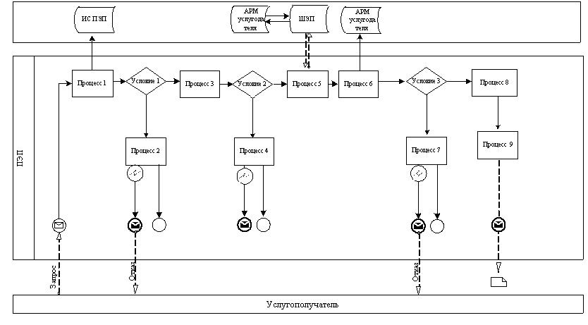

Условные обозначения:

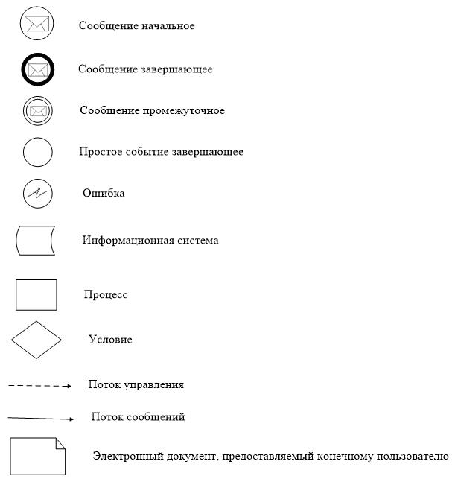

Приложение 2
к регламенту государственной
услуги "Выдача архивных справок"
Справочник бизнес-процессов оказания государственной услуги "Выдача архивных справок"

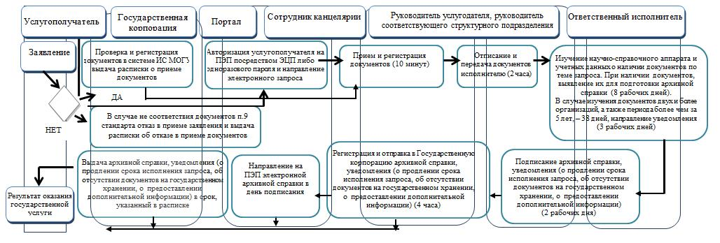

Условные обозначения:

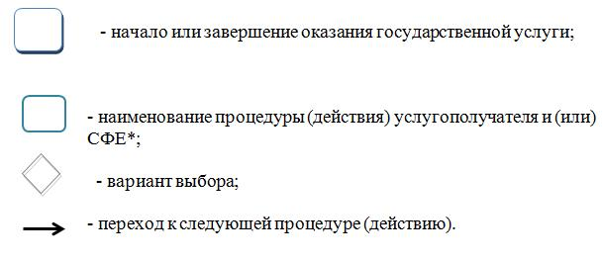

*СФЕ – структурно-функциональная единица: взаимодействие структурных
подразделений (работников) услугодателя, Государственной корпорации, портала

Приложение 2
к приказу Министра
культуры и спорта
Республики Казахстан
от 15 мая 2015 года № 184

Регламент государственной услуги "Выдача разрешения на временный вывоз за пределы Республики Казахстан документов Национального архивного фонда, находящихся в государственной собственности"
Сноска. Приказ дополнен регламентом в соответствии с приказом Министра культуры и спорта РК от 14.06.2017 № 177 (вводится в действие по истечении десяти календарных дней после дня его первого официального опубликования); в редакции приказа Министра культуры и спорта РК от 28.04.2018 № 97 (вводится в действие по истечении десяти календарных дней после дня его первого официального опубликования).
Глава 1. Общие положения
1. Государственная услуга "Выдача разрешения на временный вывоз за пределы Республики Казахстан документов Национального архивного фонда, находящихся в государственной собственности" (далее – государственная услуга) оказывается Министерством культуры и спорта Республики Казахстан (далее – услугодатель) в соответствии со стандартом государственной услуги "Выдача разрешения на временный вывоз за пределы Республики Казахстан документов Национального архивного фонда, находящихся в государственной собственности", утвержденным приказом Министра культуры и спорта Республики Казахстан от 17 апреля 2015 года № 138 (зарегистрирован в Реестре государственной регистрации нормативных правовых актов за № 11086) (далее – стандарт).
Прием заявления и выдача результата оказания государственной услуги осуществляются через:
1) некоммерческое акционерное общество "Государственная корпорация "Правительство для граждан" (далее – Государственная корпорация);
2) веб-портал "электронного правительства" www.egov.kz (далее – портал).
2. Форма оказания государственной услуги: электронная (частично автоматизированная) или бумажная.
3. Результат оказания государственной услуги – разрешение на право временного вывоза за пределы Республики Казахстан документов Национального архивного фонда, находящихся в государственной собственности (далее – разрешение), по форме согласно приложению 1 к стандарту, либо мотивированный ответ об отказе в оказании государственной услуги по основаниям, предусмотренным пунктом 10 стандарта.
Форма предоставления результата оказания государственной услуги – электронная или бумажная.
Государственная услуга оказывается бесплатно физическим и юридическим лицам (далее – услугополучатель).
Глава 2. Описание порядка действий структурных подразделений (работников) услугодателя в процессе оказания государственной услуги
4. Основанием для начала процедуры (действия) по оказанию государственной услуги является прием Государственной корпорацией или через портал документов, предусмотренных пунктом 9 стандарта.
Прием заявлений и выдача результата оказания государственной услуги осуществляется через Государственную корпорацию либо портал.
5. Содержание каждой процедуры (действия), входящей в состав процесса оказания государственной услуги, длительность его выполнения:
1) прием документов сотрудником канцелярии от услугополучателя путем проверки документов на соответствие пункту 9 стандарта и регистрация заявления в течение 10 (десяти) минут (в случае поступления после 17.30 часов, документы регистрируются на следующий рабочий день).
2) направление сотрудником канцелярии зарегистрированных документов руководителю услугодателя, а в случае его отсутствия лицу, исполняющему его обязанности (далее – руководитель услугодателя), для принятия решения по его исполнению в течение 2 (двух) часов;
3) передача сотрудником канцелярии документов ответственному исполнителю в течение 2 (двух) часов;
4) на основании резолюции руководителя услугодателя, направление ответственным исполнителем документов на рассмотрение экспертной комиссии в течение 2 (двух) рабочих дней;
5) проведение экспертизы научной и практической ценности запрашиваемых документов, составление экспертного заключения и принятие решения о выдаче разрешения либо об отказе в выдаче разрешения в течение 21 (двадцать один) календарных дней;
6) на основании экспертного заключения оформление ответственным исполнителем разрешения либо уведомления об отказе в оказании государственной услуги в течение 2 (двух) рабочих дней;
7) подписание руководителем услугодателя разрешения либо уведомления об отказе в оказании государственной услуги в течение 2 (двух) рабочих дней;
8) регистрация и отправка сотрудником канцелярии услугополучателю разрешения либо уведомления об отказе в оказании государственной услуги в течение 4 (четырех) часов.
6. Результат процедуры (действия) по оказанию государственной услуги, который служит основанием для начала выполнения следующей процедуры (действия):
1) зарегистрированные документы, поступившие из Государственной корпорации или портала;
2) резолюция руководителя услугодателя;
3) передача запроса ответственному исполнителю;
4) рассмотрение экспертной комиссией научной и практической ценности запрашиваемых документов;
5) экспертное заключение;
6) проект разрешения либо уведомления об отказе в оказании государственной услуги;
7) подписанное разрешение либо уведомление об отказе в оказании государственной услуги;
8) зарегистрированное разрешение либо уведомление об отказе в оказании государственной услуги.
Глава 3. Описание порядка взаимодействия структурных подразделений (работников) услугодателя в процессе оказания государственной услуги
7. Перечень структурных подразделений (работников) услугодателя, которые участвуют в процессе оказания государственной услуги:
1) сотрудник канцелярии;
2) руководитель услугодателя, руководитель соответствующего структурного подразделения услугодателя;
3) ответственный исполнитель;
4) члены экспертной комиссии.
8. Описание последовательности процедур (действий) между структурными подразделениями (работниками) с указанием длительности каждой процедуры (действия):
1) сотрудник канцелярии в течение 10 (десяти) минут принимает документы от услугополучателя путем проверки на соответствие пункту 9 стандарта и регистрирует заявление (в случае поступления документов после 17.30 часов, заявление регистрируется на следующий рабочий день);
2) сотрудник канцелярии в течение 2 (двух) часов направляет документы руководителю услугодателя, для принятия решения по его исполнению;
3) сотрудник канцелярии в течение 2 (двух) часов передает рассмотренные документы ответственному исполнителю;
4) ответственный исполнитель в течение 2 (двух) рабочих дней направляет документы на рассмотрение экспертной комиссии.
В случаях представления Государственной корпорацией неполного пакета документов согласно перечню, предусмотренному пунктом 9 стандарта, и (или) документов с истекшим сроком действия ответственный исполнитель в течение 2 (двух) рабочих дней направляет заявителю мотивированный отказ в дальнейшем рассмотрении заявления.
При установлении недостоверности документов, представленных Государственной корпорацией, для получения государственной услуги, и (или) данных (сведений), содержащихся в них, а также несоответствия представленных материалов, объектов, данных и сведений, необходимых для оказания государственной услуги, требованиям, установленным Правилами выдачи разрешения на временный вывоз за пределы Республики Казахстан документов Национального архивного фонда, находящихся в государственной собственности, утвержденными постановлением Правительства Республики Казахстан от 12 февраля 2007 года № 98, ответственный исполнитель в течение 3 (трех) рабочих дней направляет в Государственную корпорацию уведомление об отказе в оказании государственной услуги;
5) экспертная комиссия в течение 21 (двадцати одного) календарного дня проводит экспертизу научной и практической ценности запрашиваемых документов, составляет экспертное заключение и принимает решение о выдаче разрешения либо об отказе в выдаче разрешения;
6) ответственный исполнитель в течение 2 (двух) рабочих дней на основании экспертного заключения оформляет разрешение, сопроводительное письмо о направлении в Государственную корпорацию разрешения либо уведомление об отказе в оказании государственной услуги;
7) руководитель соответствующего структурного подразделения услугодателя в течение 1 (одного) рабочего дня визирует разрешение, сопроводительное письмо о направлении в Государственную корпорацию разрешения либо уведомление об отказе в оказании государственной услуги;
8) руководитель услугодателя в течение 1 (одного) рабочего дня подписывает сопроводительное письмо о направлении в Государственную корпорацию разрешения либо уведомление об отказе в оказании государственной услуги;
9) после подписания сопроводительного письма о направлении в Государственную корпорацию разрешения либо уведомление об отказе в оказании государственной услуги руководитель услугодателя незамедлительно передает их ответственному исполнителю для регистрации;
10) сотрудник канцелярии в течение 4 (четырех) часов регистрирует сопроводительное письмо о направлении в Государственную корпорацию разрешения либо уведомление об отказе в оказании государственной услуги и направляет их по назначению. Срок отправки не позднее 17.30 часов следующего дня.
Глава 4. Описание порядка взаимодействия с Государственной корпорацией и (или) иными услугодателями, а также порядка использования информационных систем в процессе оказания государственной услуги
9. Описание порядка обращения в Государственную корпорацию, длительность обработки запроса услугополучателя:
1) для получения государственной услуги услугополучатель обращается в Государственную корпорацию в порядке электронной очереди без ускоренного обслуживания. При необходимости услугополучатель имеет возможность бронирования электронной очереди посредством портала;
2) процесс 1 – ввод работником Государственной корпорации в информационной системе мониторинга оказания государственных услуг (далее – ИС МОГУ) логина и пароля (процесс авторизации) для оказания государственной услуги в течение 5 (пяти) минут;
3) процесс 2 – выбор работником Государственной корпорации государственной услуги, вывод на экран формы запроса для оказания государственной услуги и ввод оператором Государственной корпорации данных услугополучателя, а также данных по доверенности представителя услугополучателя (при нотариально засвидетельствованной доверенности, при ином удостоверении доверенности – данные доверенности не заполняются) в течение 5 (пяти) минут;
4) процесс 3 – направление запроса через шлюз "электронного правительства" (далее – ШЭП) в государственную базу данных "Физические лица" (далее – ГБД ФЛ) либо государственную базу данных "Юридические лица" (далее – ГБД ЮЛ) о данных услугополучателя, а также в единую нотариальную информационную систему (далее – ЕНИС) – о данных доверенности представителя услугополучателя в течение 2 (двух) минут;
5) условие 1 – проверка наличия данных услугополучателя в ГБД ФЛ/ГБД ЮЛ и данных доверенности в ЕНИС в течение 1 (одной) минуты;
6) процесс 4 – формирование сообщения о невозможности получения данных в связи с отсутствием данных услугополучателя в ГБД ФЛ/ГБД ЮЛ и данных доверенности в ЕНИС в течение 2 (двух) минут;
7) процесс 5 – заполнение работником Государственной корпорации формы запроса в части отметки о наличии документов в бумажной форме и сканирование документов, предоставленных услугополучателем, прикрепление их к форме запроса и удостоверение посредством электронной цифровой подписи (далее – ЭЦП) заполненной формы (введенных данных) запроса на оказание государственной услуги;
8) условие 2 – проверка работником Государственной корпорации документов на соответствие пункту 9 стандарта;
9) процесс 6 – формирование сообщения об отказе в запрашиваемой государственной услуге в связи с имеющимися нарушениями в документах услугополучателя;
10) процесс 7 – направление электронного документа (запроса услугополучателя), удостоверенного (подписанного) ЭЦП работника Государственной корпорации, через ШЭП в автоматизированное рабочее место регионального шлюза "электронного правительства" (далее – АРМ РШЭП) в течение 2 (двух) минут либо направление документов услугодателю в бумажном виде через курьерскую связь;
11) процесс 8 – регистрация электронного документа в автоматизированном рабочем месте услугодателя (далее – АРМ услугодателя);
12) процесс 9 – осуществление процедур (действий), предусмотренных подпунктами 2)-8) пункта 5 настоящего регламента;
13) процесс 10 – получение услугополучателем через Государственную корпорацию разрешения либо уведомления об отказе в оказании государственной услуги.
День сдачи документов в Государственную корпорацию не входит в срок оказания государственной услуги.
10. Описание процесса получения результата оказания государственной услуги через Государственную корпорацию, его длительность:
получение услугополучателем разрешения либо уведомления об отказе в оказании государственной услуги производится через работника Государственной корпорации в течение 15 (пятнадцати) минут.
В Государственной корпорации выдача разрешения либо уведомления об отказе в оказании государственной услуги осуществляется на основании расписки о приеме соответствующих документов, при предъявлении удостоверения личности услугополучателя.
В случае отсутствия услугополучателя по истечению срока, предусмотренного в пункте 4 стандарта, согласно Правилам деятельности Государственной корпорации "Правительство для граждан", утвержденным приказом Министра по инвестициям и развитию Республики Казахстан от 22 января 2016 года № 52 (зарегистрирован в Реестре государственной регистрации нормативных правовых актов под № 13248) Государственная корпорация обеспечивает хранение разрешения либо уведомления об отказе в оказании государственной услуги в течение одного месяца, после чего передает его услугодателю для дальнейшего хранения.
При обращении услугополучателя по истечении одного месяца, по запросу Государственной корпорации, услугодатель в течение одного рабочего дня направляет разрешения либо уведомления об отказе в оказании государственной услуги в Государственную корпорацию для выдачи услугополучателю.
11. Описание порядка обращения и последовательности процедур (действий) услугодателя и услугополучателя при оказании государственной услуги через портал:
1) процесс 1 – услугополучатель осуществляет авторизацию на портале с помощью индивидуального идентификационного номера (далее – ИИН) либо бизнес идентификационного номера (далее – БИН), а также ЭЦП либо одноразового пароля, в случае отсутствия регистрации необходимо пройти процедуру регистрации в течение 2 (двух) минут;
2) условие 1 – проверка на портале подлинности данных о зарегистрированном услугополучателе через логин (ИИН/БИН) и пароль в течение 2 (двух) минут;
3) процесс 2 – формирование порталом сообщения о мотивированном отказе в авторизации в связи с имеющимися нарушениями в данных услугополучателя в течение 2 (двух) минут;
4) процесс 3 – выбор услугополучателем государственной услуги, вывод на экран формы запроса для оказания государственной услуги и заполнение услугополучателем формы (ввод данных) с учетом ее структуры и форматных требований, прикрепление к форме запроса необходимых документов в электронном виде, указанных в пункте 9 стандарта, а также выбор услугополучателем регистрационного свидетельства ЭЦП для удостоверения (подписания) запроса в течение 15 (пятнадцати) минут;
5) условие 2 – проверка на портале срока действия регистрационного свидетельства ЭЦП и отсутствия в списке отозванных (аннулированных) регистрационных свидетельств, а также соответствия идентификационных данных (между ИИН/БИН, указанным в запросе, и ИИН/БИН, указанным в регистрационном свидетельстве ЭЦП) в течение 2 (двух) минут;
6) процесс 4 – формирование сообщения о мотивированном отказе в запрашиваемой государственной услуге в связи с не подтверждением подлинности ЭЦП услугополучателя в течение 2 (двух) минут;
7) процесс 5 – удостоверение (подписание) запроса для оказания государственной услуги посредством ЭЦП услугополучателя либо одноразового пароля и направление электронного документа (запроса) через ШЭП в АРМ услугодателя для обработки услугодателем в течение 7 (семи) минут;
8) процесс 6 – регистрация электронного документа в АРМ услугодателя в течение 2 (двух) минут;
9) условие 3 – проверка услугодателем поступивших документов на соответствие пункту 9 стандарта в течение 15 (пятнадцати) минут;
10) процесс 7 – формирование сообщения об отказе в оказании государственной услуги в случае не соответствия документов пункту 9 стандарта в течение 2 (двух) минут;
11) процесс 8 – осуществление процедур (действий), предусмотренных подпунктами 2)-8) пункта 5 настоящего регламента;
12) процесс 9 – получение услугополучателем разрешения либо уведомления об отказе в оказании государственной услуги, сформированного АРМ услугодателя, удостоверенного ЭЦП уполномоченного лица услугодателя.
Пошаговые действия и решения при обращении услугополучателя через портал приведены в диаграмме № 1 функционального взаимодействия при оказании государственной услуги через портал согласно приложению 1 к настоящему регламенту.
12. Подробное описание последовательности процедур (действий), взаимодействий структурных подразделений (работников) услугодателя в процессе оказания государственной услуги, а также описание порядка взаимодействия с иными услугодателями и (или) Государственной корпорацией и порядка использования информационных систем в процессе оказания государственной услуги отражены в справочнике бизнес-процессов оказания государственной услуги согласно приложению 2 к настоящему регламенту.
Справочник бизнес-процессов оказания государственной услуги размещается на веб-портале "электронного правительства", интернет-ресурсе услугодателя.
Приложение 1
к регламенту государственной услуги
"Выдача разрешения на временный
вывоз за пределы Республики Казахстан
документов Национального архивного
фонда, находящихся в государственной
собственности"
Диаграмма № 1 функционального взаимодействия при оказании государственной услуги через портал

Условные обозначения

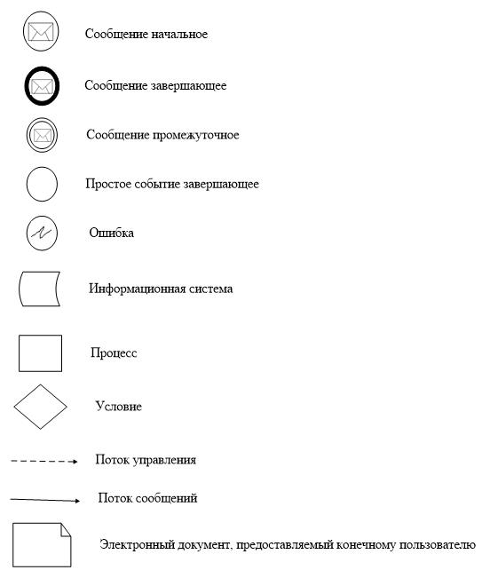

Приложение 2
к регламенту государственной услуги
"Выдача разрешения на временный
вывоз за пределы Республики Казахстан
документов Национального архивного
фонда, находящихся в государственной
собственности"
Справочник бизнес-процессов оказания государственной услуги "Выдача разрешения на временный вывоз за пределы Республики Казахстан документов Национального архивного фонда, находящихся в государственной собственности"

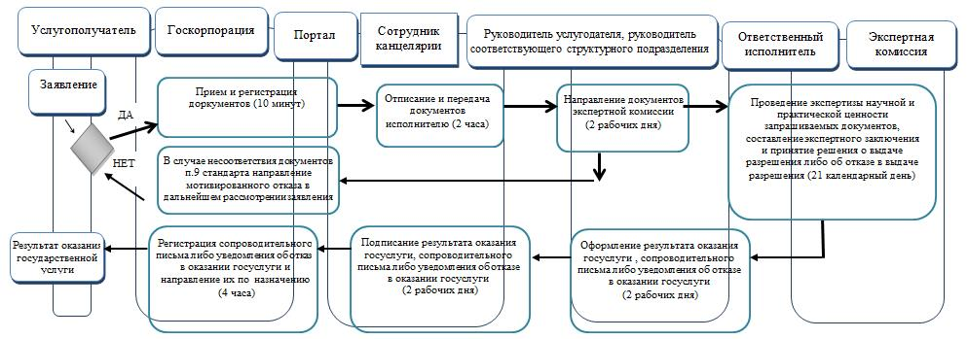

Условные обозначения:

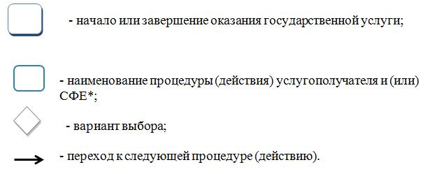

*СФЕ – структурно-функциональная единица: взаимодействие структурных
подразделений (работников) услугодателя, Государственной корпорации, портала

Приложение 3
к приказу Министра
культуры и спорта
Республики Казахстан
от 15 мая 2015 года № 184
Регламент государственной услуги "Апостилирование архивных справок и копий архивных документов, исходящих из государственных архивов Республики Казахстан и направляемых за рубеж"
Сноска. Регламент в редакции приказа Министра культуры и спорта РК от 28.04.2018 № 97 (вводится в действие по истечении десяти календарных дней после дня его первого официального опубликования).
Глава 1. Общие положения
1. Государственная услуга "Апостилирование архивных справок и копий архивных документов, исходящих из государственных архивов Республики Казахстан и направляемых за рубеж" (далее – государственная услуга) оказывается Министерством культуры и спорта Республики Казахстан (далее – услугодатель) в соответствии со стандартом государственной услуги "Апостилирование архивных справок и копий архивных документов, исходящих из государственных архивов Республики Казахстан и направляемых за рубеж", утвержденным приказом Министра культуры и спорта Республики Казахстан от 17 апреля 2015 года № 138 (зарегистрирован в Реестре государственной регистрации нормативных правовых актов за № 11086) (далее – стандарт).
Прием документов и выдача результатов оказания государственной услуги осуществляются через:
1) некоммерческое акционерное общество "Государственная корпорация "Правительство для граждан" (далее – Государственная корпорация) по выбору услугополучателя;
2) веб-портал "электронного правительства" www.egov.kz (далее – портал).
2. Форма оказания государственной услуги: электронная (частично автоматизированная) или бумажная.
3. Результат оказания государственной услуги – штамп апостиля на архивных справках и копиях архивных документов, исходящих из государственных архивов Республики Казахстан и направляемых за рубеж, по форме согласно приложению к постановлению Правительства Республики Казахстан от 24 апреля 2001 года № 545 "О мерах по реализации положений Конвенции, отменяющей требование легализации иностранных официальных документов (Гаага, 5 октября 1961 года)", либо мотивированный ответ об отказе в оказании государственной услуги, по основаниям, предусмотренным пунктом 10 стандарта.
В случае поступления запроса через портал, услугодателем направляется уведомление о получении результата государственной услуги через Государственную корпорацию.
Форма предоставления результата оказания государственной услуги – бумажная.
Государственная услуга оказывается на платной основе физическим и юридическим лицам (далее – услугополучатель).
Глава 2. Описание порядка действий структурных подразделений (работников) услугодателя в процессе оказания государственной услуги
4. Основанием для начала процедуры (действия) по оказанию государственной услуги является прием Государственной корпорацией или через портал документов, предусмотренных пунктом 9 стандарта.
5. Содержание каждой процедуры (действия), входящей в состав процесса оказания государственной услуги, длительность его выполнения:
1) прием и регистрация сотрудником канцелярии документов, поступивших из Государственной корпорации в течение 10 (десяти) минут (в случае поступления после 17.30 часов, документы регистрируются на следующий рабочий день);
2) направление сотрудником канцелярии в течение 1 (одного) часа зарегистрированных документов руководителю структурного подразделения услугодателя для принятия решения по его исполнению;
3) передача руководителем структурного подразделения в течение 2 (двух) часов представленных документов ответственному исполнителю;
4) проверка ответственным исполнителем в течение 4 (четырех) часов представленных документов на соответствие требованиям пункта 9 стандарта и в случае соответствия, заполнение Книги регистрации документов, представленных для проставления апостиля;
5) проставление апостиля в течение 1 (одного) рабочего дня а в случае несоответствия представленных документов требованиям пункта 9 стандарта, подготовка и направление услугополучателю ответа об отказе в оказании государственной услуги;
6) подписание руководителем структурного подразделения апостиля либо ответа об отказе в оказании государственной услуги и проставление гербовой печати на апостиль в течение 4 (четырех) часов;
7) после подписания апостиля внесение ответственным исполнителем в Книгу регистрации документов, представленных для проставления апостиля, необходимых записей в течение 4 (четырех) часов;
8) при обращении услугополучателя через портал, направление уведомления о получении результата государственной услуги через Государственную корпорацию в течение 1 (одного) часа;
9) подготовка и передача сопроводительного письма к документам со штампом апостиля сотруднику канцелярии для регистрации и отправки их в Государственную корпорацию.
6. Результат процедуры (действия) по оказанию государственной услуги, который служит основанием для начала выполнения следующей процедуры (действия):
1) зарегистрированное заявление услугополучателя;
2) резолюция руководителя структурного подразделения;
3) проверка представленных документов на соответствие требованиям пункта 9 стандарта;
4) проставление апостиля либо подготовка проекта ответа об отказе в оказании государственной услуги;
5) подписанный апостиль либо ответ об отказе в оказании государственной услуги;
6) запись в Книге регистрации документов, представленных для проставления апостиля;
7) документы со штампом апостиля либо ответ об отказе в оказании государственной услуги;
8) уведомление о направлении документов со штампом апостиля либо ответа об отказе в оказании государственной услуги;
9) отправка документов по назначению.
Глава 3. Описание порядка взаимодействия структурных подразделений (работников) услугодателя в процессе оказания государственной услуги
7. Перечень структурных подразделений (работников) услугодателя, которые участвуют в процессе оказания государственной услуги:
1) сотрудник канцелярии;
2) руководитель услугодателя, руководитель соответствующего структурного подразделения услугодателя;
3) ответственный исполнитель.
8. Описание последовательности процедур (действий) между структурными подразделениями (работниками) с указанием длительности каждой процедуры (действия):
1) сотрудник канцелярии в течение 10 (десяти) минут принимает и регистрирует документы, поступившие из Государственной корпорации (в случае поступления после 17.30 часов, документы регистрируются на следующий рабочий день);
2) сотрудник канцелярии в течение 1 (одного) часа направляет документы руководителю соответствующего структурного подразделения услугодателя для принятия решения по их исполнению;
3) руководитель соответствующего структурного подразделения услугодателя в течение 2 (двух) часов передает документы ответственному исполнителю;
4) ответственный исполнитель в течение 2 (двух) часов проверяет представленные документы на соответствие требованиям пункта 9 стандарта, в случае не соответствия, направляет ответ об отказе в оказании государственной услуги, а в случае соответствия – заполняет Книгу регистрации документов, представленных для проставления апостиля;
5) ответственный исполнитель проставляет штамп апостиля либо готовит ответ об отказе в оказании государственной услуги в течение 2 (двух) часов;
6) руководитель соответствующего структурного подразделения услугодателя в течение 2 (двух) часов подписывает апостиль либо ответ об отказе в оказании государственной услуги и передает ответственному исполнителю;
7) ответственный исполнитель в течение 4 (четырех) часов проставляет гербовую печать на штамп апостиля;
8) после подписания руководителем соответствующего структурного подразделения услугодателя апостиля и проставления гербовой печати ответственный исполнитель в течение 4 (четырех) часов вносит в Книгу регистрации документов, представленных для проставления апостиля необходимые записи;
9) при обращении услугополучателя через портал, ответственный исполнитель в течение 1 (одного) часа направляет уведомление о получении результата государственной услуги через Государственную корпорацию;
10) при обращении услугополучателя через Государственную корпорацию:
ответственный исполнитель в течение 1 (одного) часа готовит и передает на подписание руководителю услугодателя сопроводительное письмо о направлении услугополучателю документов со штампом апостиля либо ответ об отказе в оказании государственной услуги;
руководитель услугодателя, не позднее 13.00 часов следующего дня подписывает сопроводительное письмо о направлении услугополучателю документов со штампом апостиля либо ответ об отказе в оказании государственной услуги;
ответственный исполнитель в течение 1 (одного) часа передает сотруднику канцелярии для оправки их по назначению. Срок отправки не позднее 17.30 часов следующего дня.
Глава 4. Описание порядка взаимодействия с Государственной корпорацией и (или) иными услугодателями, а также порядка использования информационных систем в процессе оказания государственной услуги
9. Описание порядка обращения в Государственную корпорацию, длительность обработки запроса услугополучателя:
1) для получения государственной услуги услугополучатель обращается в Государственную корпорацию в порядке электронной очереди без ускоренного обслуживания. При необходимости услугополучатель имеет возможность бронирования электронной очереди посредством портала;
2) процесс 1 – ввод работником Государственной корпорации в информационной системе мониторинга оказания государственных услуг (далее – ИС МОГУ) логина и пароля (процесс авторизации) для оказания услуги в течение 5 (пяти) минут;
3) процесс 2 – выбор работником Государственной корпорации государственной услуги, вывод на экран формы запроса для оказания услуги и ввод оператором Государственной корпорации данных услугополучателя, а также данных по доверенности представителя услугополучателя (при нотариально засвидетельствованной доверенности, при ином удостоверении доверенности – данные доверенности не заполняются) в течение 5 (пяти) минут;
4) процесс 3 – направление запроса через шлюз "электронного правительства" (далее – ШЭП) в государственную базу данных "Физические лица" (далее – ГБД ФЛ) либо государственную базу данных "Юридические лица" (далее – ГБД ЮЛ) о данных услугополучателя, а также в единую нотариальную информационную систему (далее – ЕНИС) – о данных доверенности представителя услугополучателя в течение 2 (двух) минут;
5) условие 1 – проверка наличия данных услугополучателя в ГБД ФЛ/ГБД ЮЛ и данных доверенности в ЕНИС в течение 1 (одной) минуты;
6) процесс 4 – формирование сообщения о невозможности получения данных в связи с отсутствием данных услугополучателя в ГБД ФЛ/ГБД ЮЛ и данных доверенности в ЕНИС в течение 2 (двух) минут;
7) процесс 5 – заполнение работником Государственной корпорации формы запроса в части отметки о наличии документов в бумажной форме и сканирование документов, предоставленных услугополучателем, прикрепление их к форме запроса и удостоверение посредством электронной цифровой подписи (далее – ЭЦП) заполненной формы (введенных данных) запроса на оказание государственной услуги;
8) условие 2 – проверка работником Государственной корпорации документов на соответствие пункту 9 стандарта;
9) процесс 6 – формирование сообщения об отказе в запрашиваемой государственной услуге в связи с имеющимися нарушениями в документах услугополучателя;
10) процесс 7 – направление электронного документа (запроса услугополучателя), удостоверенного (подписанного) ЭЦП работника Государственной корпорации, через ШЭП в автоматизированное рабочее место регионального шлюза "электронного правительства" (далее – АРМ РШЭП) в течение 2 (двух) минут либо направление документов услугодателю в бумажном виде через курьерскую связь в течение 6 (шести) рабочих дней (расположенные в городе Астане в течение 1 (одного) рабочего дня);
11) процесс 8 – регистрация электронного документа в автоматизированном рабочем месте услугодателя (далее – АРМ услугодателя);
12) процесс 9 – реализация процедур (действий), указанных в подпунктах 2) – 9) пункта 5 настоящего регламента;
13) процесс 10 – получение услугополучателем через Государственную корпорацию результата оказания государственной услуги.
День сдачи документов в Государственную корпорацию не входит в срок оказания государственной услуги.
10. Описание процесса получения результата оказания государственной услуги через Государственную корпорацию, его длительность:
получение услугополучателем документов со штампом апостиля либо ответа об отказе в оказании государственной услуги производится через работника Государственной корпорации в течение 15 (пятнадцати) минут.
В Государственной корпорации выдача документов со штампом апостиля либо ответа об отказе в оказании государственной услуги осуществляется на основании расписки о приеме соответствующих документов, при предъявлении удостоверения личности услугополучателя.
В случае отсутствия услугополучателя по истечению срока, предусмотренного в пункте 4 стандарта, согласно Правилам деятельности Государственной корпорации "Правительство для граждан", утвержденным приказом Министра по инвестициям и развитию Республики Казахстан от 22 января 2016 года № 52 (зарегистрирован в Реестре государственной регистрации нормативных правовых актов под № 13248) Государственная корпорация обеспечивает хранение документов со штампом апостиля либо ответа об отказе в оказании государственной услуги в течение одного месяца, после чего передает его услугодателю для дальнейшего хранения. При обращении услугополучателя по истечении одного месяца, по запросу Государственной корпорации, услугодатель в течение одного рабочего дня направляет результат оказания государственной услуги в Государственную корпорацию для выдачи услугополучателю.
11. Описание порядка обращения и последовательности процедур (действий) услугодателя и услугополучателя при оказании государственной услуги через портал:
1) процесс 1 – услугополучатель осуществляет авторизацию на портале с помощью индивидуального идентификационного номера (далее – ИИН) либо бизнес идентификационного номера (далее – БИН), а также пароля, ЭЦП либо одноразового пароля, в случае отсутствия регистрации необходимо пройти процедуру регистрации в течение 2 (двух) минут;
2) условие 1 – проверка на портале подлинности данных о зарегистрированном услугополучателе через логин (ИИН) и пароль в течение 2 (двух) минут;
3) процесс 2 – формирование порталом сообщения о мотивированном отказе в авторизации в связи с имеющимися нарушениями в данных услугополучателя в течение 2 (двух) минут;
4) процесс 3 – выбор услугополучателем государственной услуги, вывод на экран формы запроса для оказания государственной услуги и заполнение услугополучателем формы (ввод данных) с учетом ее структуры и форматных требований, прикрепление к форме запроса необходимых документов в электронном виде, указанных в пункте 9 стандарта, а также выбор услугополучателем регистрационного свидетельства ЭЦП для удостоверения (подписания) запроса в течение 15 (пятнадцати) минут;
5) процесс 4 – оплата государственной услуги на платежном шлюзе "электронного правительства" (далее – ПШЭП), а затем данная информация поступает в АРМ услугодателя в течение 15 (пятнадцати) минут;
6) условие 2 – проверка на корректность заполнения формы запроса в течение 2 (двух) минут;
7) процесс 5 – формирование сообщения об отказе в запрашиваемой государственной услуге, в связи с несоответствием документов пункту 9 стандарта в течение 2 (двух) минут;
8) процесс 6 – выбор услугополучателем регистрационного свидетельства ЭЦП для удостоверения (подписания) запроса в течение 2 (двух) минут;
9) условие 3 – проверка на портале срока действия регистрационного свидетельства ЭЦП и отсутствия в списке отозванных (аннулированных) регистрационных свидетельств, а также соответствия идентификационных данных (между ИИН/БИН, указанным в запросе, и ИИН/БИН, указанным в регистрационном свидетельстве ЭЦП) в течение 2 (двух) минут;
10) процесс 7 – формирование сообщения о мотивированном отказе в запрашиваемой государственной услуге в связи с не подтверждением подлинности ЭЦП услугополучателя в течение 2 (двух) минут;
11) процесс 8 – удостоверение (подписание) запроса для оказания государственной услуги посредством ЭЦП услугополучателя либо одноразового пароля и направление электронного документа (запроса) через ШЭП в АРМ услугодателя для обработки услугодателем в течение 5 (пяти) минут;
12) процесс 9 – регистрация электронного документа в АРМ услугодателя в течение 2 (двух) минут;
13) условие 4 – проверка услугодателем поступивших документов на соответствие пункту 9 стандарта в течение 15 (пятнадцати) минут;
14) процесс 10 – формирование сообщения об отказе в оказании государственной услуги в связи с имеющимися нарушениями в данных услугополучателя в АРМ услугодателя в течение 2 (двух) минут;
15) процесс 11 – осуществление процедур (действий), предусмотренных подпунктами 2)-9) пункта 5 настоящего регламента;
16) процесс 12 – получение услугополучателем уведомления о получении результата государственной услуги через Государственную корпорацию, сформированной АРМ услугодателя. Уведомление формируется с использованием ЭЦП уполномоченного лица услугодателя.
Пошаговые действия и решения при обращении услугополучателя через портал приведены в диаграмме № 1 функционального взаимодействия при оказании государственной услуги через портал, согласно приложению 1 к настоящему регламенту.
12. Подробное описание последовательности процедур (действий), взаимодействий структурных подразделений (работников) услугодателя в процессе оказания государственной услуги, а также описание порядка взаимодействия с иными услугодателями и (или) Государственной корпорацией и порядка использования информационных систем в процессе оказания государственной услуги отражены в справочнике бизнес-процессов оказания государственной услуги согласно приложению 2 к настоящему регламенту.
Справочник бизнес-процессов оказания государственной услуги размещается на веб-портале "электронного правительства", интернет-ресурсе услугодателя.
Приложение 1
к Регламенту государственной
услуги "Апостилирование архивных
справок и копий архивных документов,
исходящих из государственных
архивов Республики Казахстан и
направляемых за рубеж"
Диаграмма № 1 функционального взаимодействия при оказании государственной услуги через портал

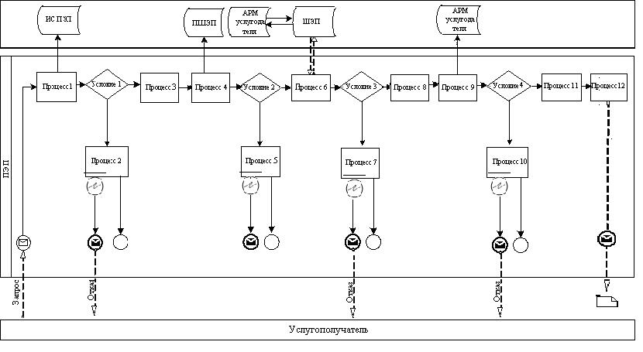

Условные обозначения:

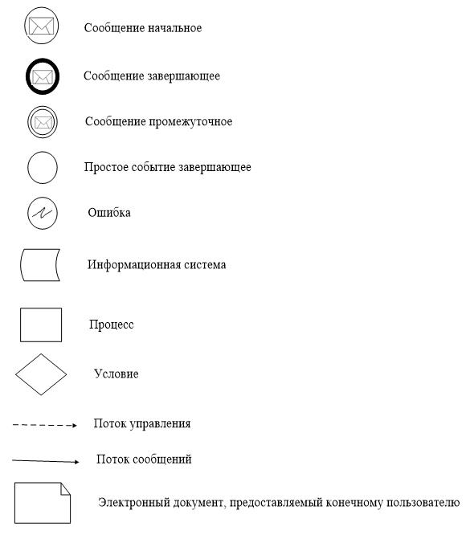

Приложение 2
к Регламенту государственной
услуги "Апостилирование архивных
справок и копий архивных документов,
исходящих из государственных
архивов Республики Казахстан
и направляемых за рубеж"
Справочник бизнес-процессов оказания государственной услуги "Апостилирование архивных справок и копий архивных документов, исходящих из государственных архивов Республики Казахстан и направляемых за рубеж"

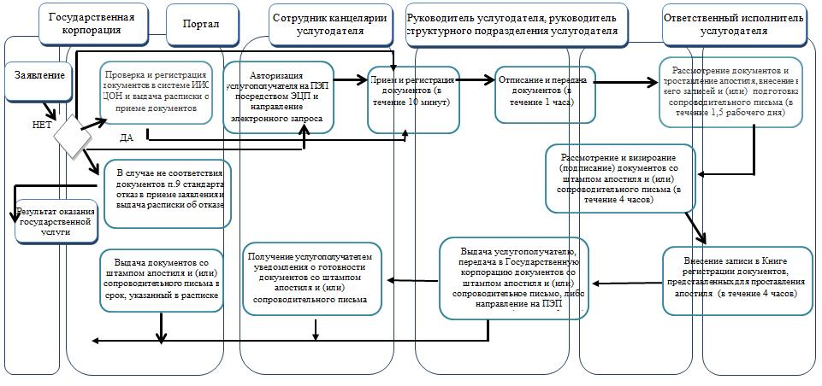

Условные обозначения:

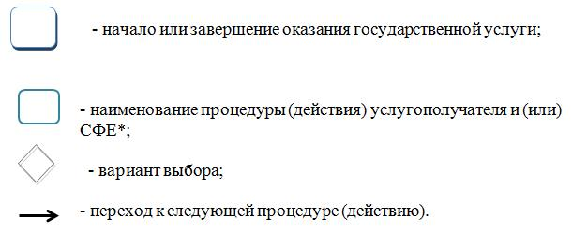

*СФЕ – структурно-функциональная единица: взаимодействие структурных
подразделений (работников) услугодателя, Государственной корпорации, портала

